

随着企业数字化转型的日益深入，业务中断风险无疑是企业亟需解决的一大难题。它不仅会带来直接的经济损失，更会对企业的声誉和客户关系造成难以弥补的损害。因此，确保业务系统的稳定性和可靠性，已成为企业在数字化转型道路上的关键任务之一。



在这一背景下，统信软件凭借其在操作系统领域的深厚积累和卓越实力，推出了「统信高可用集群部署管理软件」。这款软件能够确保业务在各种突发情况下（如自然灾害、硬件故障、网络异常等）能够持续正常运行，为企业保驾护航。

产品速览

**统信高可用集群部署管理软件**

简称「统信有备」，是一款专注于强化系统与应用高可用性的软件利器。它集集群与资源管理、故障注入式高可用能力演练以及一键环境检测等功能于一身，致力于为企业提供全方位的高可用解决方案。

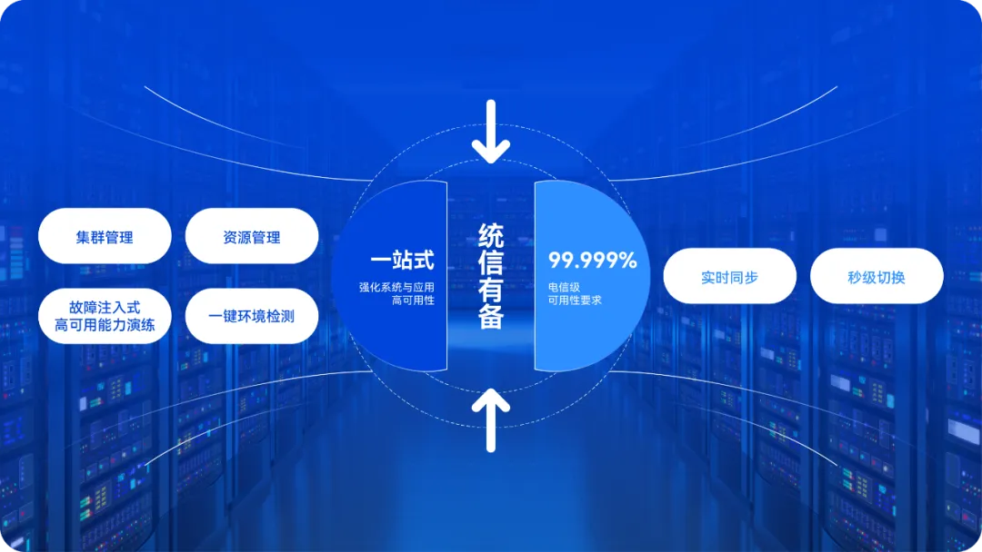

「统信有备」严格遵循电信级可用性标准，达到了99.999%的高可用性要求。

它不仅能够实现数据的实时同步，更能在故障发生时迅速启动秒级切换机制。这为企业提供了坚实的后盾，确保业务系统在面临各种突发情况时仍能连续不中断地稳定运行。

核心亮点

在数字化时代，高可用产品如雨后春笋般不断涌现，为企业提供了丰富的选择。然而，伴随着产品数量的激增，一系列挑战与问题也接踵而至。在这一背景下，「统信有备」凭借其独特的优势脱颖而出，成为数字化建设的首选方案。

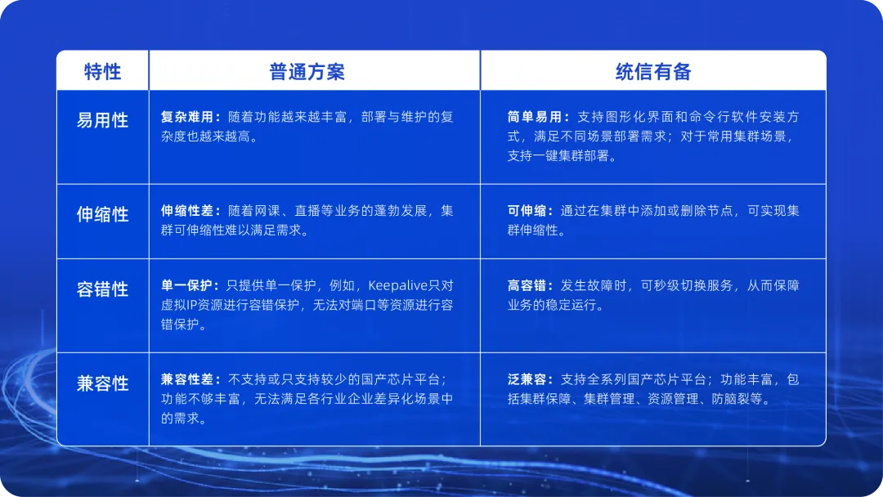

功能盘点

自动部署：简化复杂步骤，一键自动部署。

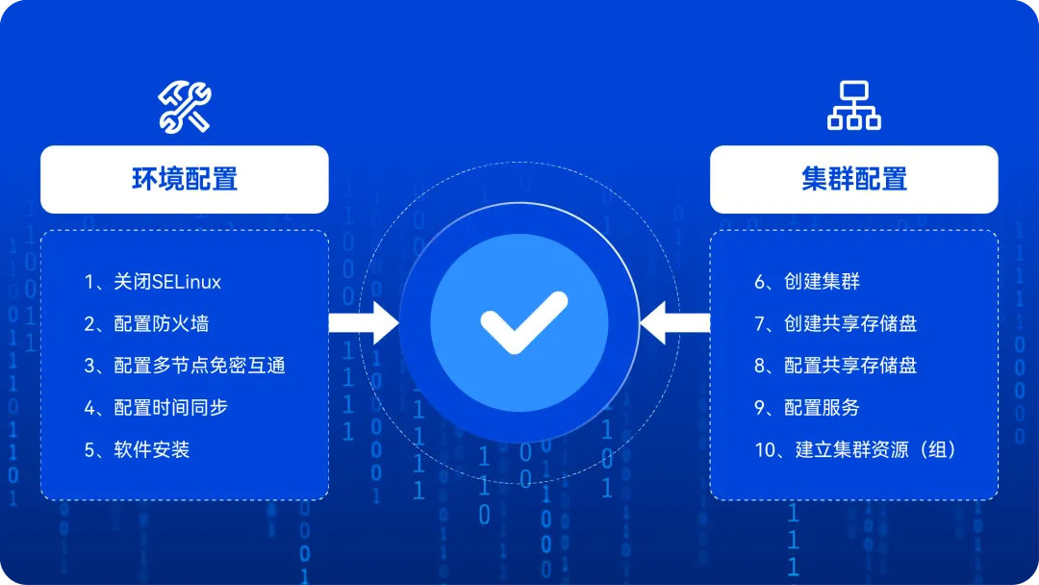

**集群管理：**支持新建、删除集群，以及添加、移除集群节点等。

**资源管理：**支持添加资源、组资源、克隆资源，以及编辑资源、设置资源关系等。

**防脑裂：**采用节点软件监控、资源状态检测以及节点硬件监测三种综合手段，有效预防集群脑裂现象的发生。一旦检测到脑裂现象，会立即通过下电或信号阻断等紧急措施，强制异常节点停止工作，从而避免资源冲突，确保集群的稳定运行。

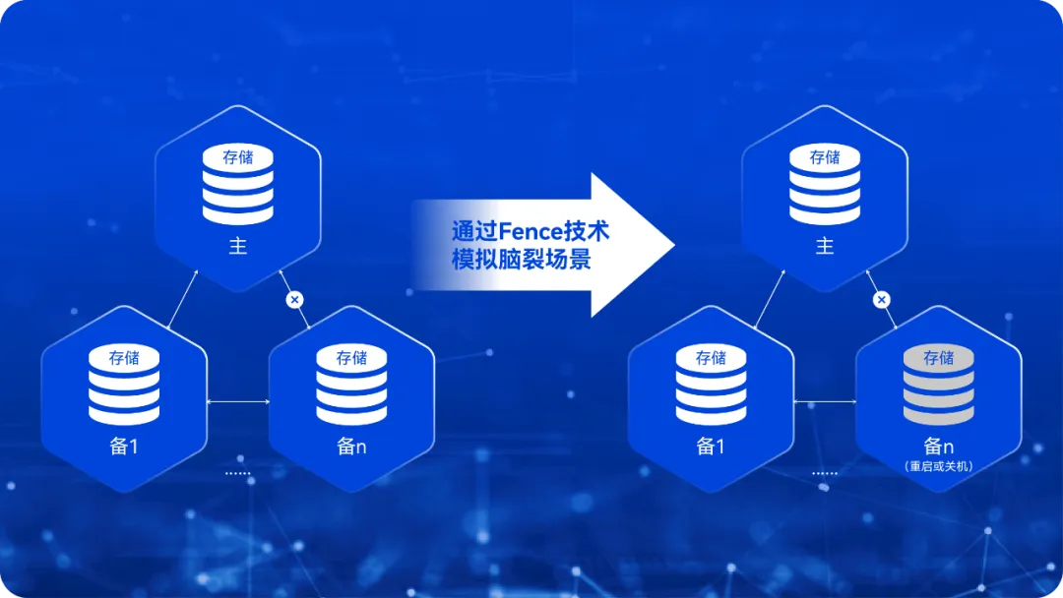

重要应用场景

◈ 应对CentOS停服危机

随着CentOS停服事件愈演愈烈，将CentOS迁移到更加安全稳定、可以长期提供优质服务的商业操作系统平台成为众多企业的首选方案。

那么，如何在确保业务不间断的前提下顺利进行CentOS迁移呢？答案就是使用「统信有备」。它能够确保新旧系统间的无缝切换，进而保障业务的连续性和可靠性。

◈ 打造坚实可靠的云底座

随着云计算、大数据和人工智能技术的飞速发展，越来越多的企业开始构建自己的云平台，以承载和推动各项业务的快速发展。云平台作为企业的核心底座，其可靠性的重要性不言而喻。一旦云平台出现故障或中断，将对企业造成巨大的损失。

那么，如何保障云底座的可靠性呢？答案还是使用「统信有备」。它可以为企业云底座提供坚实、可靠的保障，助力企业实现系统高可用和业务连续性。

典型客户案例

**概述：**某能源公司为确保其“数据出境安全检测系统”的可靠运行，以及数据出境的合规性与安全性，急需一套既高效又可靠的一体化服务支撑方案。

**挑战：**

* **关键业务高可用性：**由于“数据出境安全检测系统”是公司业务运转的核心，因此需要确保系统具备极高的可靠性和稳定性，以最大限度地保障业务和数据的连续性。任何微小的故障都可能对公司的运营产生重大影响。
* **故障节点自动迁移：**当系统中的关键业务资源服务出现故障时，必须能够快速、准确地判断故障节点，并将其上的业务自动切换到其他可正常运行的节点上。这要求系统具备强大的故障检测和自动切换能力，以确保业务的高可用性。

**方案：**采用「统信有备」为客户设计了满足业务需要的高可用方案。

**成果：**通过成功部署「统信有备」，为客户提供了全面的集群与资源管理、环境检测以及故障处理能力，从而确保了其业务能够长期保持高可用性和可靠性。

作为统信UOS服务器版的增值组件解决方案，**「统信有备」**致力于保障客户核心业务稳定运行，减少业务故障的时间。据初步统计，「统信有备」的引入使得系统每年的故障时间从行业平均的52分钟大幅缩减至5分钟，极大地提升了系统的可靠性。

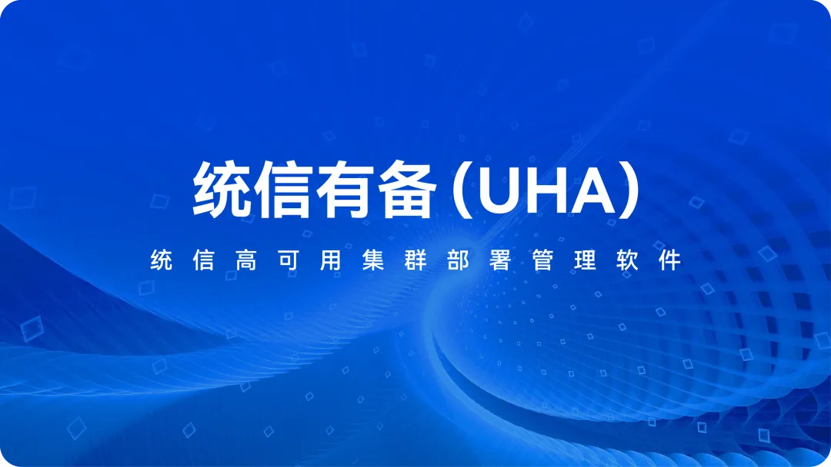

**统信UOS服务器版**汲取国内外主流社区技术栈优势，深入技术底层结合国内外设计标准与规范以及各类客户业务应用需求，积极开展技术创新，全面支持国内外主流CPU架构和处理器厂商，在各种应用环境中，满足**强安全、高稳定、高性能、易维护以及泛兼容**等要求，是一款构建信息化设施环境的基础软件产品：

◈ 强安全：

* 等保四级GB/T 20272-2019认证
* 商密二级GM/T 0028认证
* 全栈生态链支持国密
* 国际知名安全社区OpenSCAP官方首批支持的中国操作系统
* 21天推送一次补丁更新，每周进行漏洞修复推送

◈ 高稳定：

* 稳定版 Linux 4.19&5.10双内核
* 热补丁升级机制
* LTP 7*24小时测试用例通过率超99%
* 长时高负荷运行，卸荷后60秒内实现系统及各应用流畅运行

◈ 高性能：

* 内存拷贝页技术，拷贝性能提升超70%，满并发优化提升10%
* 多种自研性能优化成果：文件读写性能提升4%、调度延迟减少10%、多并发锁竞争场景性能提升5%……
* 相比同类产品，UnixBench等测试全面领先

◈ 易维护：

* 提供自研统信服务器系统迁移软件有易
* 提供自研统信服务器运维监管平台有幄
* 提供面向场景的AI系统调优能力

◈ 泛兼容：

* 历史版本兼容性>99%，提供平滑升级方案
* 组件模块化设计，为用户最大限度解决底层依赖问题
* 全面通过整机适配兼容性测试（多种不同型号的整机）
* 支持AI主流软硬件，以及主流厂商最新硬件



作为中国操作系统领创企业，统信软件深知系统高可用性对业务稳定运行的至关重要性。因此，我们始终并将继续秉承“以客户为中心”的理念，积极协助客户解决业务可靠性和可用性的难题，致力于为客户提供优质稳定的操作系统产品和服务。

©统信软件技术有限公司。访问者可将本网站提供的内容或服务用于个人学习、研究或欣赏，以及其他非商业性或非盈利性用途，但同时应遵守著作权法及其他相关法律的规定，不得侵犯本网站及相关权利人的合法权利。除此以外，将本网站任何内容或服务进行转载，须备注：**该文档出自【faq.uniontech.com】统信软件知识分享平台**。否则统信软件将追究相关版权责任。